**Criando projeto**

1 - Habilitar o servidor apache e o servidor mysql;

2 – Testa-los no navegador;

1. - Botão Explorer e criar pasta “minhaloja”;

4 - Abrir um editor de texto da tua preferência;

5 - Copie o código que está no arquivo modelo.txt e insira no editor. Salve o nome da página como index.php;

1. Faça as seguintes alterações no código:

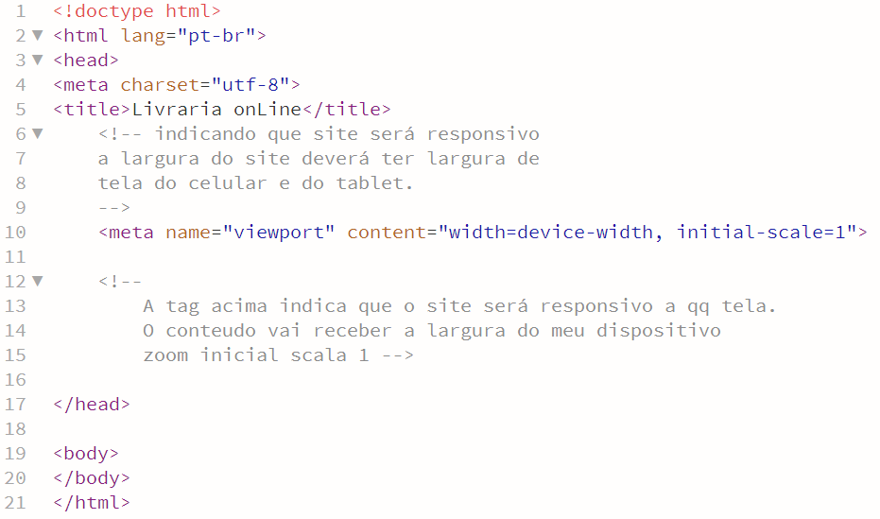

1. - Vamos inserir os links para os scripts bootstrap e jquery. Abra o arquivo links.txt, e o insira dentro da tag <head></head>.
2. Criação do menu responsivo: vamos inserir a classe navbar para criação do menu. Copie o código menu.txt da pasta apoio e insira dentro da tag body.
3. Alterando a estrutura do código. Primeiramente vamos tirar a cor cinza escuro e substituir as palavras link.



**Remova a classe active**



**Alterações para itens do menu**

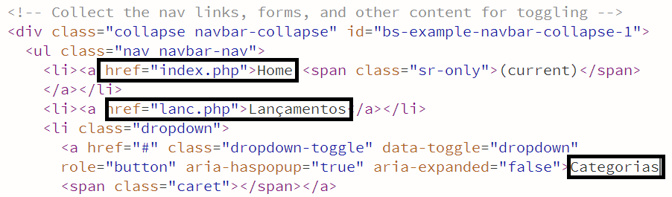

**Alterando os itens da classe dropDown. Observe que está classe transformou os itens da lista em uma dropdown list**

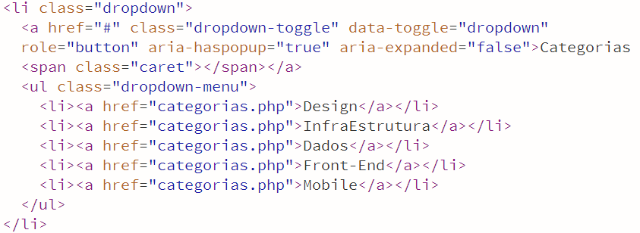

**Formatando a caixa de texto de busca que se encontra no elemento form na class form-group. Alterando o valor do placeholder e o texto do botão submit.**

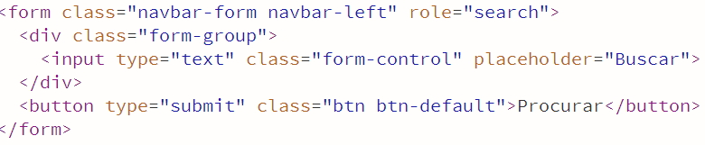

**Na classe navbar-right temos um conteúdo que será exibido do lado direito da barra de navegação. Vamos alterar os valores dos links**

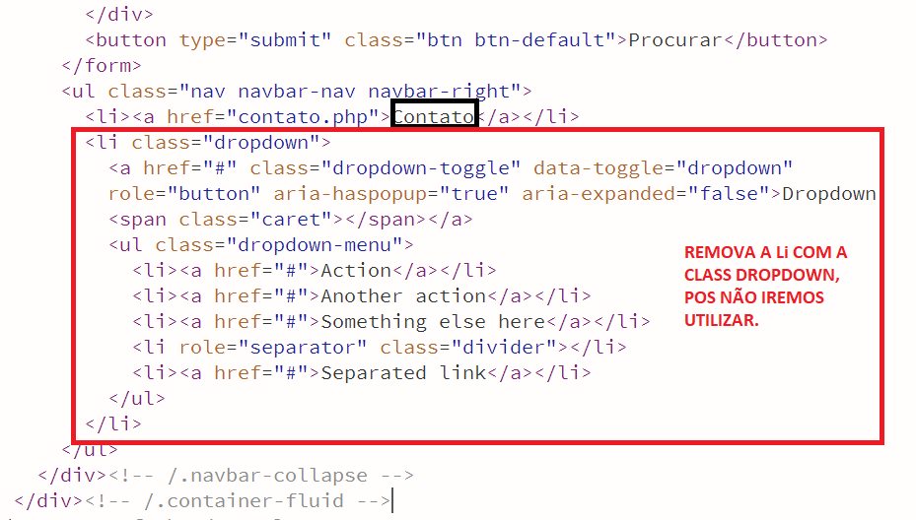

**Criando um ícone com tag <li></li> + inserção de um ícone através da class glyphicon, ou seja é uma classe especifica para ícones. Apo´s o nome, espeficar o desenho que deseja utilizar como apresentado na imagem abaixo.**

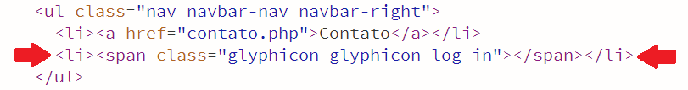

**Faça uma busca no google para ver as imagens que você pode inserir no teu site.**



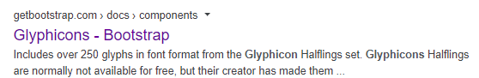

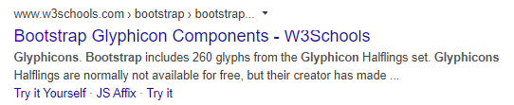

**Vamos agora inserir um link + um texto para que o usuário consiga fazer o login. Este link vai envolver a tag span, como mostra a imagem abaixo.**

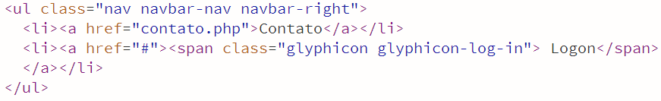

**Alterando o texto brand para o nome da livraria online**

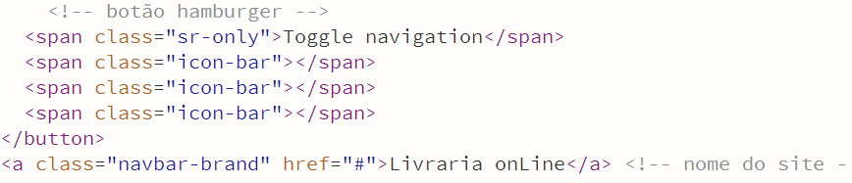



**O que acontece se você precisar utilizar o menu acima em diversas páginas????**

**Include (inserindo arquivo dinamicamente)**

**Nesta seção iremos realizar a criação de um arquivo para que o cabeçalho possa ser utilizado (incluído) em todas as páginas que necessitem do menu, recurso do php**

**Primeiramente vamos criar um novo arquivo e nomea-lo como nav.php, na sequencia retorne ao arquivo index.php, e, copie todo o código que estiver entre a tag <body>....</body> e depois, o cole dentro do arquivo nav.php**

**Chame o nav.php no**

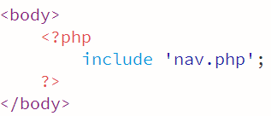

**Criando o arquivo cabecalho.php**

**Usaremos uma div chamada jumbotron para cabeçalhos. Importe o arquivo chamado jumbotron.text**

**Altere o conteúdo da pagina cabeçalho para o texto abaixo.**

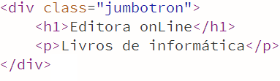

**Chame este arquivo na página index.**

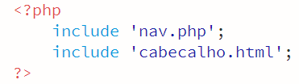

**Centralizando o conteúdo no jumbotron**



**Alterando a classe navbar para retirar margens entre o menu e o jumbotron. Para insto entre no arquivo index.php e dentro da tag head inserir o seguinte estilo.**

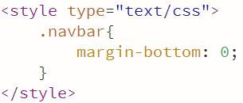

**Inserção de imagem**

